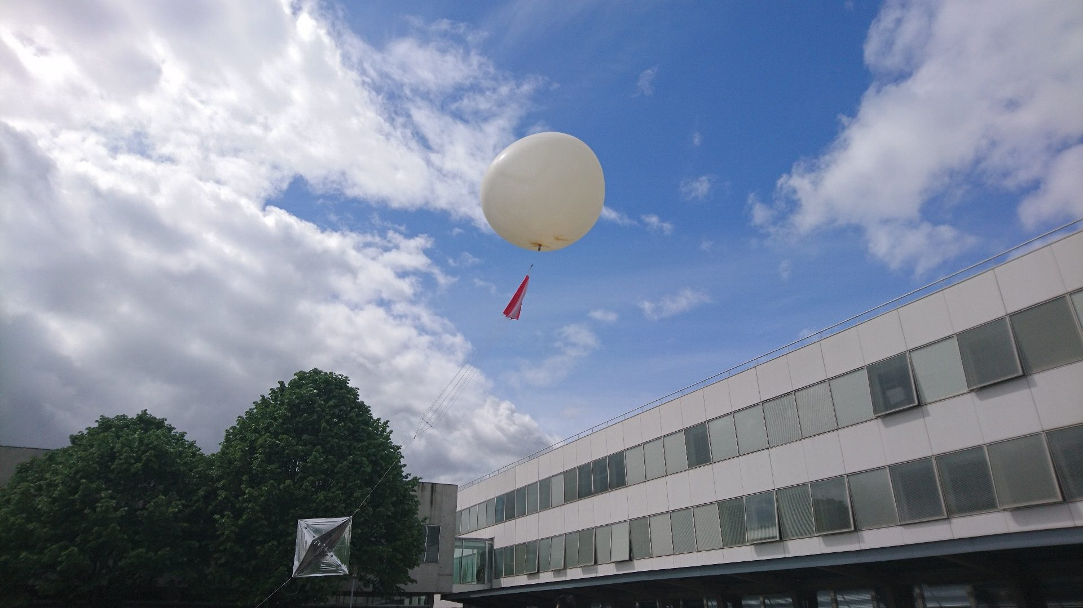
Projet Ballon-sonde

Brevet de technicien supérieur SNIR
Session 2022
Lycée Polyvalent Touchard-Washington
Étudiant 1 : NEVEU Benjamin
Étudiant 2 : PORCHERON Enzo
Étudiant 3 : MAILLARD Clément
Étudiant 4 : SUARD Mickael
Étudiant 5 : DESAUNAY Valentin

Table des matières
II) Conception 4
1.1) Les technologies utilisées pour le cas d’utilisation«Ordonnancer les tâches » 4
2.1) Les technologies utilisées pour le cas d’utilisation«Émettre trame SigFox» 9
2.2) Diagramme séquence « Émettre trame SigFox » 12
2.3) Diagramme séquence « Sauvegarder mesure et position » 13
2.4) Diagramme séquence « Afficher page web admin » 14
2.5) Schéma de câblage de l’ESP32 16
2.6) Diagramme de classe 17
3.1) Conception mettre à jour la base de données 18
3.2) Comment le script middleware fonctionne ? 19
3.3) Conception Importer les données de la carte SD 20
3.4) Conception Envoyer un SMS 22
4) Choix des technologies pour le site Web 23
4.1)Carte de la position du ballon 23
4.2)Courbes des données 24
5.1) Les technologies utilisées pour « Mettre à jour la position du véhicule dans la BDD » 25
5.2) Les technologies utilisées pour «Visualiser la position du véhicule par rapport au ballon » 29
5.3) Diagramme de séquence pour « Mettre à jour la position du véhicule dans la BDD » 30
5.4) Diagramme de séquence pour «Visualiser la position du véhicule par rapport au ballon» 32

II) Conception

1.1) Les technologies utilisées pour le cas d’utilisation«Ordonnancer les tâches »

L'esp32 est équipé nativement du système d'exploitation FreeRTos.
FreeRTOS permet de déployer plusieurs tâches fonctionnant en concurrence et gérées par l’ordonnanceur du RTOS. Sur l’ESP32 les tâches peuvent être déployées sur 2 coeurs ce qui donne, par exemple la possibilité de faire tourner les tâches associées aux capteurs/actionneurs en parallèle avec les tâches de communication radio. ok, du coup qui va prendre quel coeur ?
Notion de priorité ?

FreeRTOS est un système d’exploitation temps réel (RTOS) open source de faible empreinte et portable. Il fonctionne en mode préemptif. Il a été porté sur dizaines d’architectures différentes. Créé en 2003 par Richard Barry et la FreeRTOS Team.
L’unité d’exécution contrôlée par FreeRTOS est une tâche. Le nombre de tâches exécutées simultanément et leur priorité ne sont limités que par le matériel. L'ordonnancement est un système de file d'attente basé sur les Sémaphores et les Mutex. Il fonctionne selon le modèle Round-Robin avec gestion des priorités. Conçu pour être très compact, il n'est composé que de quelques fichiers en langage C, et n'implémente aucun driver matériel.

L’ordonnanceur (scheduler) des tâches a pour but principal de décider parmi les tâches qui sont dans l'état prêt, laquelle exécuter. Pour faire ce choix, l'ordonnanceur de FreeRTOS se base uniquement sur la priorité des tâches. Les tâches en FreeRTOS se voient assigner à leur création, un niveau de priorité représenté par un nombre entier. Le niveau le plus bas vaut zéro et il doit être strictement réservé pour la tâche Idle. Plusieurs tâches peuvent appartenir à un même niveau de priorité.

Dans FreeRTOS Il n'y a aucun mécanisme automatique de gestion des priorités (cas du système Linux) . La priorité d'une tâche ne pourra être changée qu'à la demande explicite du développeur. Les tâches sont de simples fonctions qui généralement , mais pas exclusivement, s’exécutent en boucle infinie.

Les tâches en FreeRTOS se voient assigner à leur création, un niveau de priorité représenté par un nombre entier. Le niveau le plus bas vaut zéro et il doit être strictement réservé pour la tâche Idle (cf. la constante tskIDLE_PRIORITY du fichier FreeRTOSConfig.h).
Le nombre maximum de niveaux de priorités est défini par la constante :
configMAX_PRIORITIES. Plusieurs tâches peuvent appartenir à un même niveau de priorité.

L’ordonnancement fonctionne selon le modèle Round-Robin avec gestion des priorités. Il s’exécute
à une fréquence égale à configTICK_RATE_HZ (normalement fixé à 1 kHz soit toutes les
millisecondes). l’ordonnanceur de FreeRTOS se base sur les priorité pour décider quelle tache exécute parmi celle qui sont dans l’état « prêt » .

Pour notre cas, il faudra créer les taches pour :
- L’acquisition des coordonnées GPS (priorité 1)
- L’envoi de données Sigfox (priorité 2)
- L’acquisition des données des capteurs (priorité 1)
- La sauvegarde des données dans la carte SD (priorité 1)
- L’affichage de la page web de l’ESP (priorité 2)

Pour la page web nous devrons utilisé un « sleep mode »
Les « sleep modes » sont des états qui permettent de mettre en sommeil l’ESP 32. On éteint alors
certains périphériques et les données sont conservées dans la RAM.

il existe 5 modes d’économie d’énergies différents:
• mode actif (par défaut)
• mode modem
• mode light sleep
• mode deep sleep (sommeil profond) 1
• mode hibernation

la mémoire RTC (Real Time Clock) est une zone de la SRAM du processeur qui reste alimentée et
accessible aux fonctions RTC du microcontrôleur ESP32 et du coprocesseur ULP même lorsque la
veille est activée.
Même en veille (sauf en hibernation), certaines fonctionnalités du processeur continuent à
être exécutées à intervalle régulier et permettent de déclencher des événements ou des traitements.
Nous utiliserons le mode deep sleep pour économise le maximum de batterie sans perdre les donnée sauvegarde car ils ne s’efface pas lors du passage a l’état deep sleep.
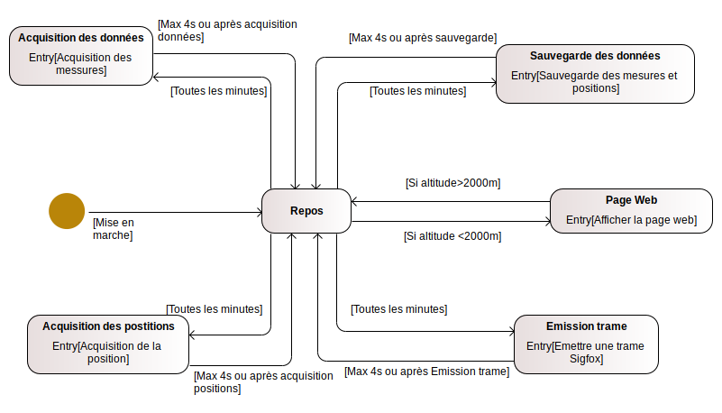
Diagramme d’état→ Transition

Bibliothèques nécessaires pour le BME280 :
Les bibliothèques nécessaires pour l’obtention des données sont : <Wire.h> et <BME280I2C.h>
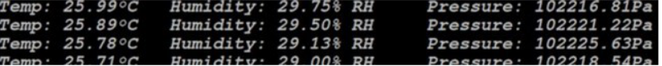
Le capteur de radiation Geiger de poche branché sur le GPIO de l’ESP32. A chaque détection de rayonnements gamma et bêta il enverra des impulsions électriques.Pour obtenir les radiations des étoiles en haute atmosphère, nous avons besoin de la bibliothèque « RadiationWatch.h. »
Pour notre ballon sonde, nous ne voulons pas les mesures des radiations sur le corps humain main
un taux de comptage (Coup par minute ou CPM), celle-ci mesure un le nombre de désintégrations par unité de temps. Le capteur nous donne les deux, il existe une conversion, bien qu’elle ne soit pas totalement exacte, 12 cpm = 0. 1 μSv/h et 150 cpm = 1.25 μSv/h qui est un seuil à risque si l'exposition dure 1 an.
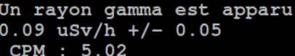

Diagramme de séquence du cas d’utilisation « Acquérir grandeurs physiques »

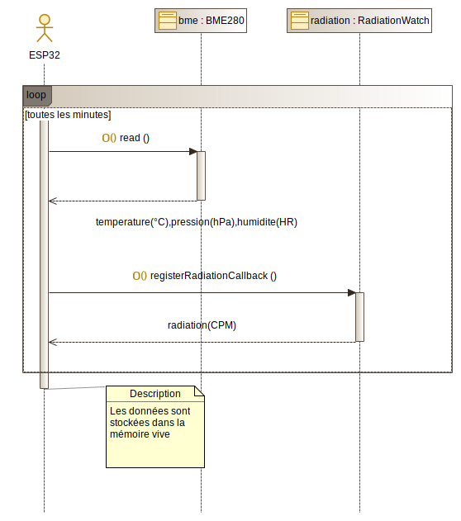

Diagramme de séquence du cas d’utilisation « Obtenir Position »

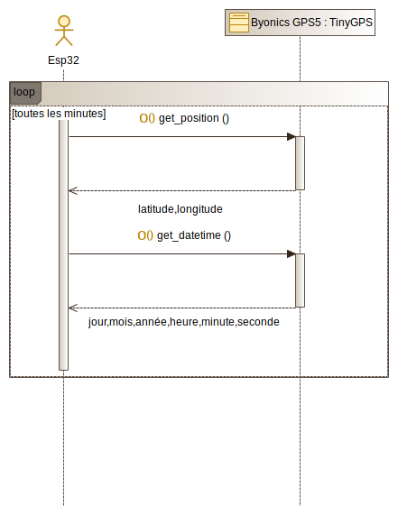

2.1) Les technologies utilisées pour le cas d’utilisation«Émettre trame SigFox»

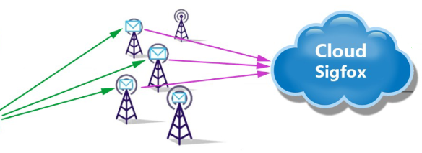
SigFox est une technologie de communication française créée en septembre 2009 par Christophe Fourtet et Ludovic Le Moan. SigFox est spécialisé dans le M2M (machine to machine = communication entre machines) via des réseaux bas débit et économe en énergie notamment grâce à sa technologie «ultra narrow band». Cette technologie permet d’obtenir des signaux atteignant de grandes distances.
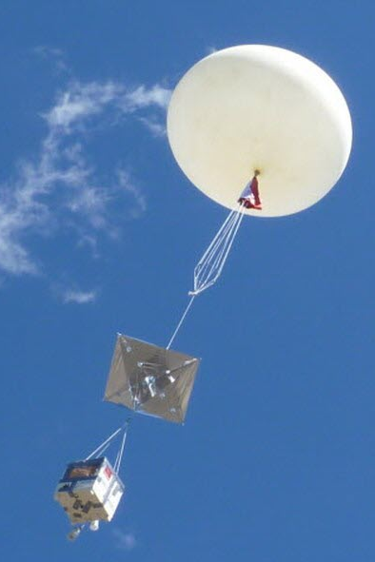

La technologie SigFox permet aux petits objets de pouvoir communiquer étant pas assez puissants pour communiquer avec les grands réseaux mobiles. SigFox a donc innové dans le domaine de la connectivité basse débit pour compléter les solutions à large bande passante. SigFox fournit des services de communication pour révéler le véritable potentiel de l’Internet des objets (IoT).
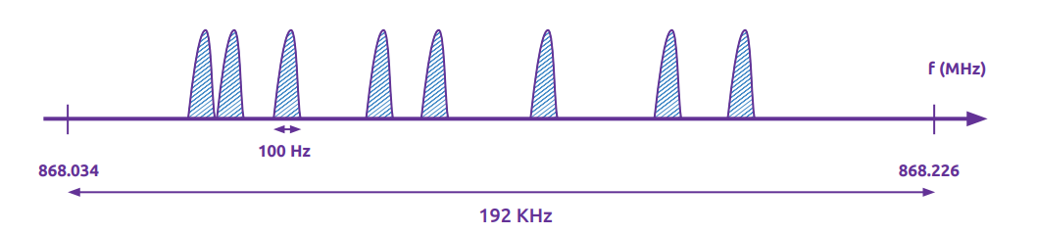
SigFox utilise une plage de fréquences de 192 KHz situés à environ 868 MHz pour échanger des messages par liaison radio, chaque message occupe 100 Hz.
Pour répondre aux contraintes de coûts et d’autonomie des objets isolés fonctionnant sur des batteries, SigFox a conçu un protocole de communication pour les petits messages dont la taille est comprise entre 0 et 12 octets. Une charge utile de 12 octets suffit à transférer les données produites par un capteur, le statut d’un événement tel qu’une alerte, des coordonnées GPS voire des données d’application.
La portée d’un signal est de 25 Km, cette distance est théorique car elle dépend de différents facteurs donc les structures environnantes présentes, dans notre cas cette distance n’est pas une limite du fait de l’altitude du ballon. La puissance du signal est de 20 mw ce qui permet d’avoir une consommation réduite de la batteries.

Contraintes :
12 octets
140 messages par jour
Format de la trame :

La trame de 12 octets soit un total de 96 bits doit comporter les informations suivantes :
- l’altitude,
- la longitude,
- la latitude,
- la radiation,
- la pression,
- l’humidité
- la température.

Pour l’altitude, lors des années précédentes le ballon a atteint au maximum 27252 m et doit potentiellement pouvoir atteindre les 30 km. J’ai donc décidé de prendre 15 bits pour l’altitude soit un maximal de 32767.Pour la position j’ai cherché la latitude et la longitude, minimal et maximal pour savoir le nombre de bits à utiliser.
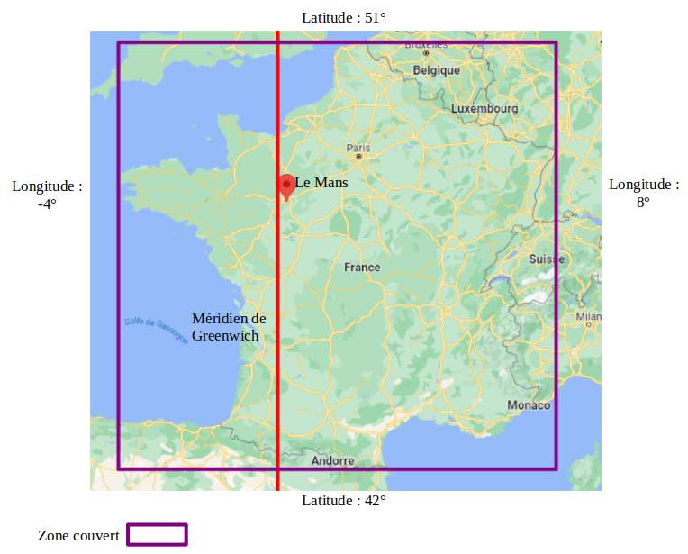

J’ai utilisé 21 bits pour la latitude.Pour économiser des bits j’ai décidé de faire un offset de 40 pour la latitude, ce qui m’a permis d’en gagner 2, pour la précision j’ai trouvé que 1° en latitude est égale a 111 km, j’ai donc décidé d’avoir les coordonnées avec 5 digits après la virgule pour avoir une précision d’environ 1 m. La latitude maximale en France est de 51° et la minimale est de 42°, avec l’offset de 40, on obtient 11 en max et 2 en min.

Pour la longitude j’ai utilisé 20 bits pour la valeur et 1 bit de signe, car à l'ouest du méridien de Greenwich la longitude est négative J’ai choisi la même précision que pour la latitude.
La pression atmosphérique est en moyenne de 1013 hPa au niveau de la mer, l’année précédente la pression a atteint 1015 au sol, j’ai donc pris 10 bits ce qui correspond à une valeur max de 1023 . La pression diminuant avec l'altitude, ce nombre de bits sera suffisant pour encoder la pression.

Pour l’humidité, l’année précédente l’humidité était entre 42 % et 97 %, sachant que la donnée est en exprimer en pourcent d’humidité relative, je prévois donc d’utiliser 7 bits ce qui correspond à un maximum possible de ....

Pour la température j’utilise 7 bits dont 1 bit est consacré au signe, du fait que le capteur peut aller de -50 à +50 °C, les 6 bits de valeurs me permettent donc une amplitude de … °C

Pour la radiation n’ayant trouvé aucune donnée la concernant, j’ai donc utilisé les bits restant soit 14 bits.

La trame aura donc le codage suivant :

2.2) Diagramme séquence « Émettre trame SigFox »

L’envoi sera effectué via SigFox. La bibliothèque que nous utiliserons a été créée par notre professeur. Cette bibliothèque s’appelle « SigFox.h ».

Cette bibliothèque nous permet de réaliser toutes les procédures concernant le module SigFox, de l’initialisation de la liaison jusqu’à l’envoi, en effectuant le test du module ainsi que l’obtention des données internes au composant, telles que son id.
Nous utiliserons certaines méthodes telles que la méthode «begin» pour la liaison et la méthode «envoyer» pour l’envoi de la trame en hexadécimal.
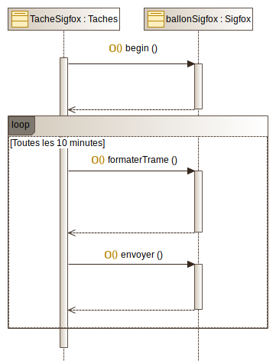
Il faudra par ailleurs créer une fonction pour le formatage des données sous forme d’une trame binaire trame.

2.3) Diagramme séquence « Sauvegarder mesure et position »

La sauvegarde se fera dans un fichier CSV, qui est un format de texte simple qui est utilisé dans de nombreux contextes lorsque de grandes quantités de données doivent être fusionnées sans être directement connectées les unes aux autres. Le CSV est lié à de l'exportation ou de l'importation de données. Le fichier est sous forme de tableau où les données sont séparées par un caractère choisi dans notre cas le « ; ».

La tache sauvegarde de donner aura besoin de trois bibliothèques pour fonctionner « SPI », « SDFS », et « File » . Les méthodes « begin » des classes « SPI » et « SD » permettront d’initialiser la liaison, la classe permettra d’ouvrir le fichier avec la méthode « open », d’écrire avec « println » puis de le fermer avec « close ».
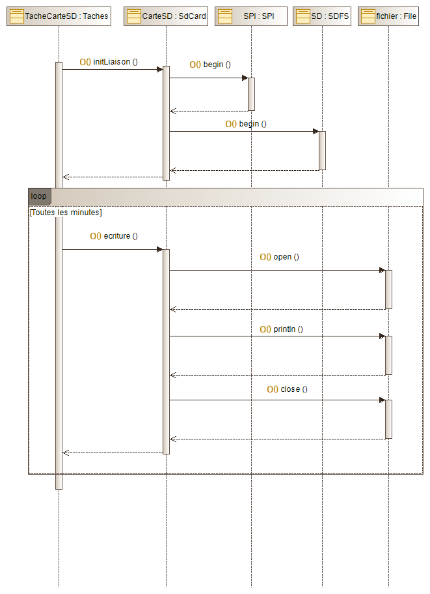

2.4) Diagramme séquence « Afficher page web admin »

Pour l’affichage d’une page web, nous allons tout d’abord crée un point d’accès wifi.

Pour la création de celui-ci, nous aurons besoin de la bibliothèque « WiFi.h », la principale méthode a utilisé est « softAP » , elle permet de créer le point d’accès wifi en prenant en paramètre le SSID et le mot de passe, de plus on peut ne pas mettre de mots de passe en mettant « NULL » en paramètre. Nous utiliserons aussi la méthode « softAPIP » qui nous permettra de récupérer l’adresse IP de l’ESP32 via une console en liaison série cependant par défaut l’adresse IP est 192.168.4.1 mais peut être modifiée via la méthode « softAPConfig » qui permet de renseigner adresse IP , la passerelle par défaut et le masque de sous réseau.

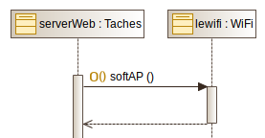

Pour l’affichage de la page, nous devons créer un serveur web, pour ceci nous utiliserons la librairie « ESPAsyncWebServer » cette bibliothèque permet de gérer les requêtes asynchrones ce qui nous permet d’avoir un affichage dynamique. Pour l’affichage des données le client enverra des requêtes HTTP en boucle à l’aide d’un timer présent dans un Javascript. Pour que le serveur fonctionne correctement on a besoin de la bibliothèque « AsyncTCP ».

Pour lancer le serveur on a besoin de la méthode « begin ». La méthode « on » permettra de rediriger le client selon le premier paramètre renseigner pour l’affichage de la page, le premier paramètre sera « / ».
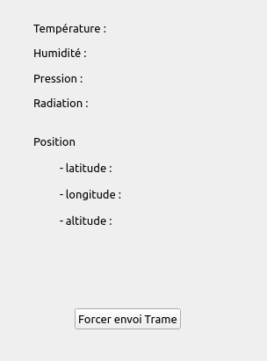
Ma page web ressemblera à ceci :

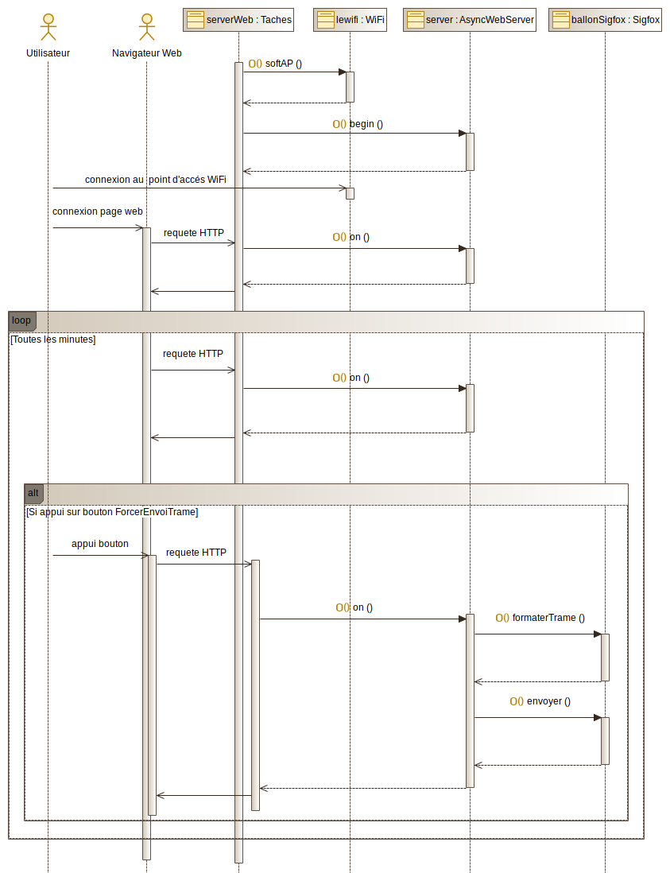

2.5) Schéma de câblage de l’ESP32

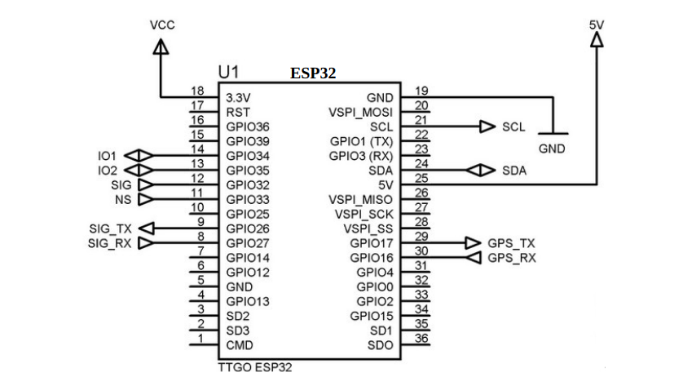

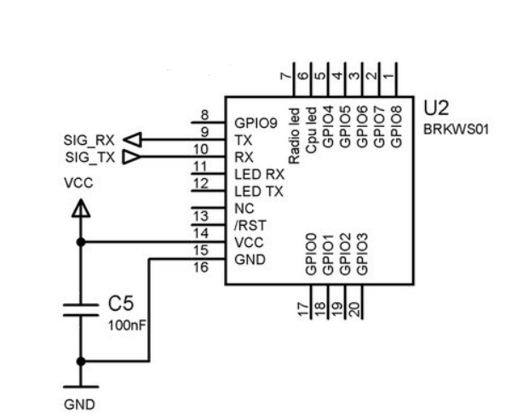
Module SigFox

uart1
RX → GPIO9
TX → GPIO10

2.6) Diagramme de classe

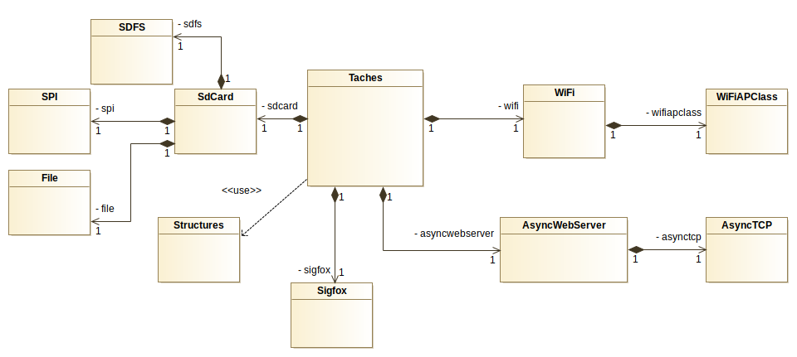

3.1) Cas d'utilisation Mettre à jour la base de données

Pour la réception des données en provenance du ballon, nous allons utiliser l’opérateur Sigfox.
Les données récupérées dans le backend Sigfox (partie que l'utilisateur ne voit pas, mais qui lui permet de réaliser des actions sur un site ou une application comme un administrateur) peuvent être envoyées via le callback Sigfox ou il envoie des requêtes personnalisées nommées Callback contenant les données de l'appareil à un serveur (exemple : Middleware->base de données)
Il faudra donc configurer le callback pour permettre l’envoi de données dans le serveur
Voici l'interface de configuration du callback proposée par sigfox.
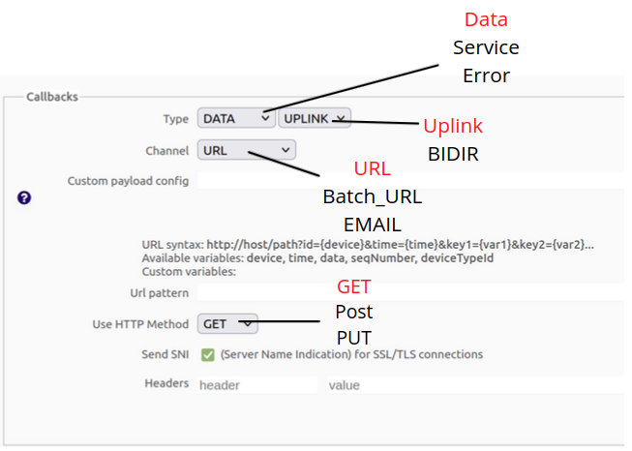

Type Data/ Uplink : Permet d’envoyer un message reçu de la part du cloud SigFox sans attendre un retour de la base de données
Channel URL : Permet l’envoi de données sous forme d’URL à un seul serveur
Méthode HTTP GET : pouvoir émettre les données dans l’URL et non dans le body
Send SNI : ne pas cocher car le serveur gère que le HTTP donc il recevra des données qui ne seront pas sécurisés.

3.2) Comment le script middleware fonctionne ?
Le script middleware va receptionner les données envoyées par le callback, comme si ses dernières venaient d'un formulaire utilisant la méthode GET pour l'envoi.
L'url du middleware aura la forme suivante :

Voici comment va être la requête URL envoyé depuis le callback SigFox. nous pouvons voir 3 variables :
- Device : ID de l’émetteur permettant au callback de pouvoir recevoir les données.
- Data: les données envoyées dans un ordre précis en hexadécimales qui sont convertis en données binaires
- Time, date qui vient du cloud, permettant ranger les données par date dans la base de données
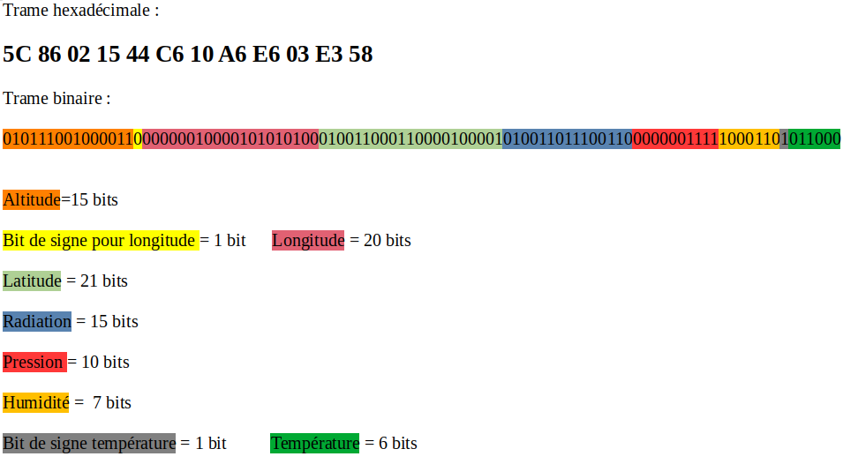

Diagramme de séquence :
Ce diagramme de séquence ci-dessous correspond au cas d’utilisation mettre à jour la base de données. Il montre qu’une fois que les données sont stockées dans le backend sigfox, comment les données sont transmis à la base de données
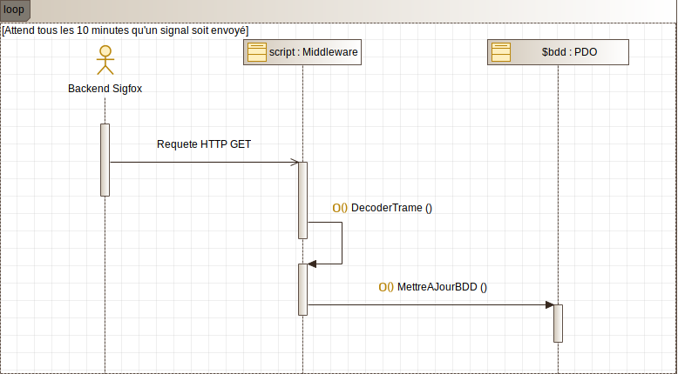

3.3) Conception Importer les données de la carte SD
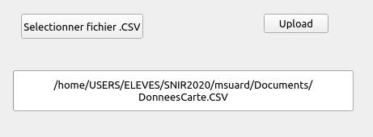
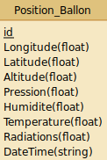

Un exemplaire du formulaire que l’administrateur aura pour envoyer les données qui sont dans la carte SD avec le diagramme de classe de la base de données.Tout d’abord il devra sélectionner le fichier CSV qui sera dans la carte SD, puis une fois sélectionner, le formulaire montrera quel fichier aura choisis l’administrateur.
Quand le bouton Upload est appuyé, il enverra le fichier CSV
Le contenu du fichier aura ce format :

Le séparateur de données se fera avec «;» Un script Php permettra de décoder le fichier et mettra à jour la table XXXX de la base de données. Pour que les données ne puissent pas être en doublon, nous allons spécifier la date comme étant unique

Diagramme de séquence :
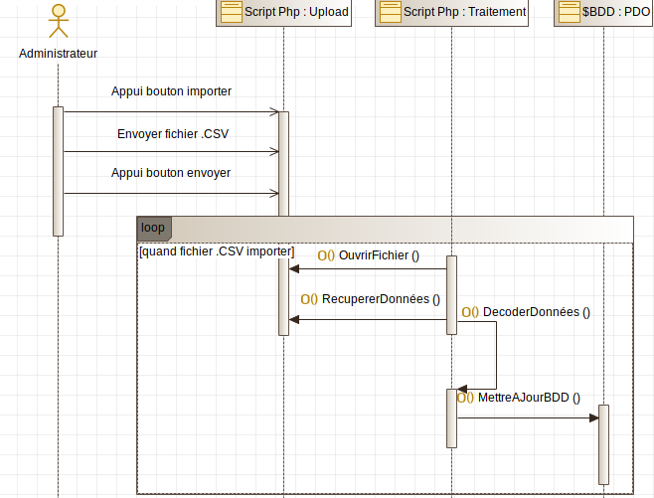
Ce diagramme de séquence ci-dessous correspond au cas d’utilisation importer les données de la carte SD. Il montre la procédure du traitement des données qui sont stockées dans la carte SD une fois la nacelle récupérer.

3.4) Conception Envoyer un SMS

Pour la partie envoie d’un SMS, nous devons mettre à jour la base de données à chaque réception . Si l’altitude est inférieure à 2000m, alors il faudra envoyer un SMS au destinataire contenant la position,l’altitude du ballon.

Pour cela, comme nous sommes sur linux, nous pouvons utiliser daemon Gammu. C’est un programme qui permet d’envoyer des SMS depuis un script PHP à partir de la plateforme Linux.

Diagramme de séquence :
Ce diagramme de séquence ci-dessous correspond au cas d’utilisation envoyer un SMS. Il explique la procédure de comment les données vont être récupérer, analyser,puis les données seront envoyées par SMS la position si le ballon est à moins de 2 000mètres d’altitude.
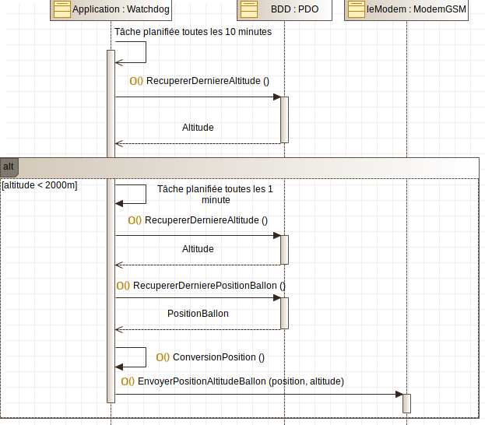

4) Choix des technologies pour le site Web

4.1)Carte de la position du ballon

Le cahier des charges demande un affichage en 3D de la localisation selon la latitude, la longitude et l'altitude.

L’affichage d’une carte nécessite l’utilisation d’un service de cartographie du monde, les plus répandues sont Google Maps et OpenStreetMap.
Google Maps est conçu à partir de sources de cartographie publiques et privées, cependant depuis juin 2018, l’utilisation de l’api du service google maps est payant avec un crédit de 200$ pour un maximum de 28000 chargements de cartes par mois.
OpenStreetMap est un projet de cartographie utilisant des sources publiques, ce sont les utilisateurs qui complètent les données déjà existantes contenues dans une base de données libre d’accès sous une licence libre.

Pour permettre la visualisation des positions du ballon sur une carte 3D, des bibliothèques JavaScript peuvent être utilisées telles que :
- WRLD3D est plus adaptée à la création de bâtiments, modélisation d’intérieur 3D que la visualisation de points sur une carte.

- Leaflet qui utilise la cartographie de OpenStreetmap permet le développement de la carte du monde mais plus généralement sur des applications Smartphone.

- CesiumJS est une bibliothèque qui n’utilise pas OpenStreetmap comme cartographie, elle est principalement utilisée pour des applications géospatiales 3D.

- OpenLayers est un logiciel libre qui a été utilisé par OpenStreetMap, où l’on peut utiliser des bibliothèques tierces pour personnaliser et étendre les fonctionnalités, par exemple en intégrant la bibliothèque Césium ou encore google maps.

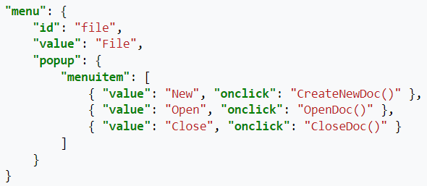
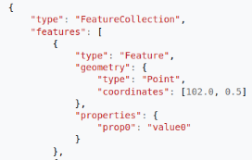
GeoJson

4.2)Courbes des données

Il est demander de pouvoir visualiser la pression, la température et les radiations en corrélation avec l'altitude sous forme de graphique en fonction du temps.
Pour l’affichage des données sous formes de courbes, cela nécessitera l’utilisation de bibliothèques graphiques telles que :
- Highcharts est livrée avec tous les outils pour créer des visualisations de données. Basées sur JavaScript et TypeScript, toutes les bibliothèques de graphiques fonctionnent avec n'importe quelle base de données principale ou pile de serveurs. Il comporte une multitude de types de graphiques.

- Charts.js est une bibliothèque open source créée par la communauté, Il est possible de créer 8 types de graphiques dont des barres, des lignes, des camemberts. Toute la documentation nécessaire se trouve sur Github

3h jeudi apres midi + 3h vendredi matin + 2h vendredi après midi + 4h lundi matin + 2h mardi matin + 2h mercredi matin = 16h pour 1 page et demi ?????????????????

5.1) Les technologies utilisées pour « Mettre à jour la position du véhicule dans la BDD »
APRS.fi :

APRS.fi

APRS est un protocole de communication packet pour la transmission de données en temps réel vers tous les utilisateurs du réseau. Elle est utilisée par les opérateurs radioamateurs pour transmettre des informations de position en temps réel, des données météorologiques, la télémétrie et des messages par radio.
Elle s’appuie sur le protocole AX25. 25 est un protocole réseau pour la radio, hérité de X. 25. Il a été développé par les radioamateurs, et sa première version date de 1982. Il est à la base des réseaux Packet et APRS, typiquement dans les bandes de fréquences VHF (très haute fréquence) et UHF (Ultra Haute Fréquence).
Concernant les différentes positions, elles sont exprimées en degré minute décimale.
Prenons l’exemple d’une latitude d’un véhicule: 4759.74 ce qui correspond à 47°59,74 minutes. On peux voir que celle-APRS.fi :ci est précise au centième de minute près.
En sachant que 1 minutes d’angle est égale à 1 miles marin soit environ 1852 mètres, on peux déterminer que la précision de l’APRS est de : 1852/100 qui est égale à environ 18 mètres (18,52m précisément).
Comment utiliser l’APRS :
Tout d’abord, il faut se créer un compte en renseignant son adresse mail, un mot de passe ainsi qu’un pseudo pour pouvoir s’identifier.
Lorsque le compte est créé, une clé API nous est renseignée pour pouvoir utiliser L’API (Interface de programmation d’application) de l’APRS.APRS.fi :
Pour ma part, voici les renseignements de mon compte :
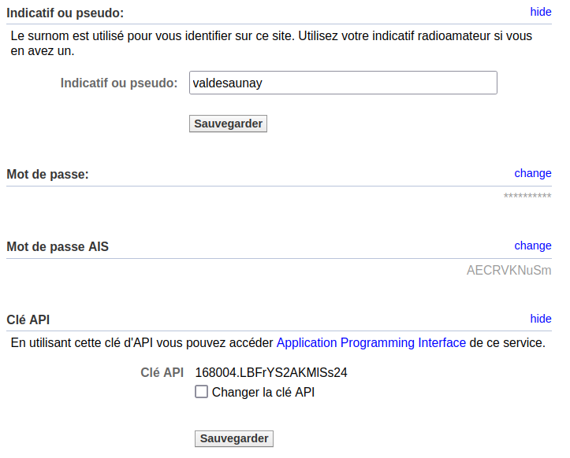

Mon pseudo est « valdesaunay », mon mot de passe est Valdesauna160 » et ma clé API est la suivante : 168004.LBFrYS2AKMlSs24.


APRSdroid

En sachant que la position du véhicule correspond à celle du téléphone du copilote, il faut que celui-ci installe l’application APRSdroid. Si l’on souhaite soutenir le développeur de l’application, nous pouvons l’acheter via le Google Play store soit 4,49€. Mais on peux l’avoir gratuitement en téléchargeant l’APK sur le lien suivant : https://aprsdroid.org/download/
La version de l’application utilisée dans notre projet est 1.6.2b.

Présentation de l’application :

APRSdroid permet d’envoyer notre position au réseau APRS, d’afficher les radioamateurs à proximité et d’échanger des messages APRS.
La connexion au réseau APRS peux se faire par différents moyens :
- APRS-IS via Internet (WiFi ou connexion de données mobiles)
- AFSK (liaison audio entre votre radio et le smartphone)
- Connexion série Bluetooth à un TNC
Dans notre cas, la connexion se fera sur le réseau APRS-IS via la connexion 4g du téléphone en mode TCP APRS-IS est le nom commun donné au réseau basé sur internet qui interconnecte divers réseaux radio APRS à travers le monde.
Le nom de domaine du serveur APRS-IS est euro.aprs2.net et il est situé sur le port 14580.

Son fonctionnement:
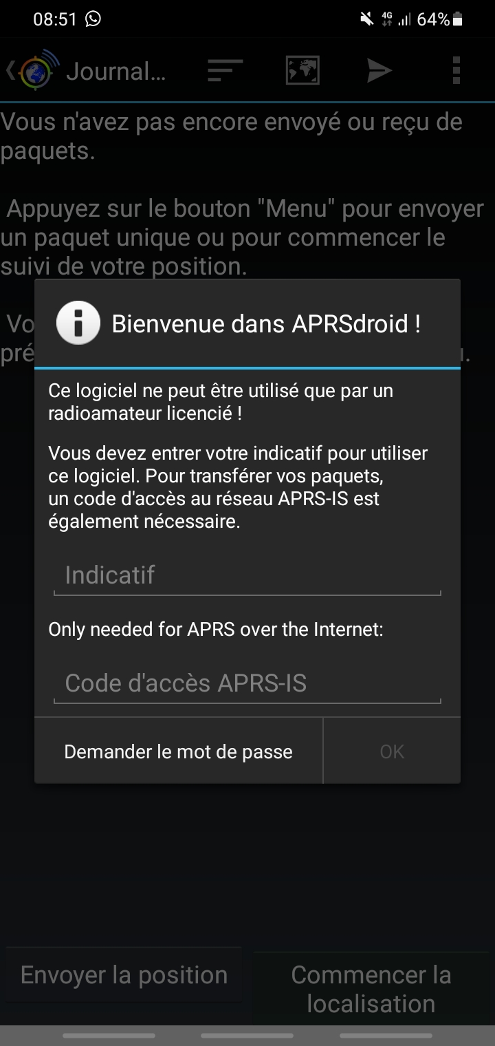
Au démarrage de l’application, les informations à renseignées sont les suivantes :

- L’indicatif de notre station, ce qui correspond à l’ID pour pouvoir repérer la position du téléphone sur la carte APRS.fi. Dans notre cas l’indicatif est le suivant : F4KMN-10. Le chiffre 10 correspond au SSID de la station et F4KMN.

- Le code d’accès est 12443.

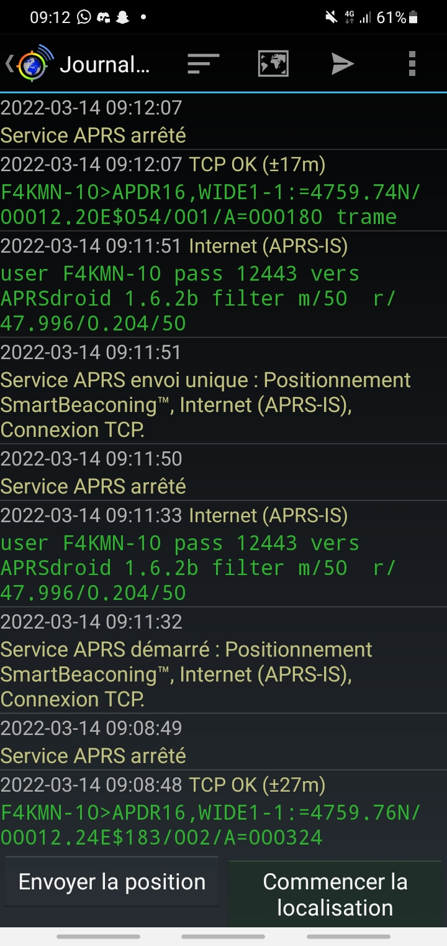
Une fois que ces informations sont renseignées, nous avons deux possibilités:

- Soit on envoie la position du téléphone en appuyant sur le bouton « Envoyer la position »

- Soit on appuie sur « Commencer la localisation » et dans ce cas là la position est envoyée en boucle environ toutes les 20 secondes mais cela peux aller jusqu’à toutes les minutes.

5.2) Les technologies utilisées pour «Visualiser la position du véhicule par rapport au ballon »

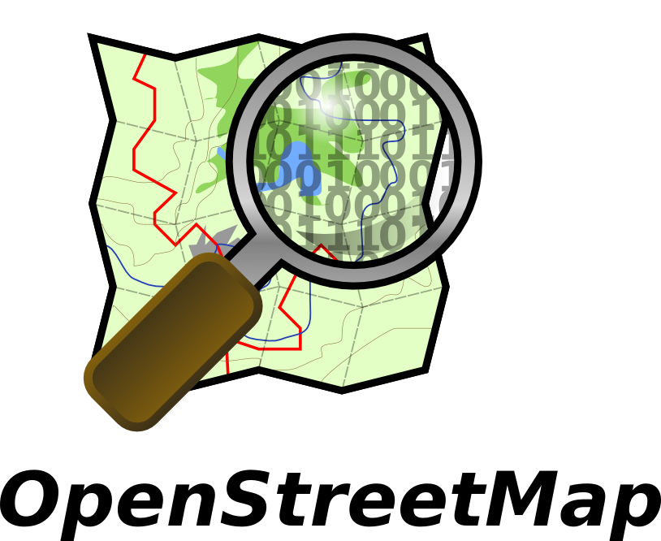
OpenStreetMap

OpenStreetMap est une cartographie libre et participative. Souvent comparé à première vue aux services tels que Google Maps et Mappy. C’est est un projet collaboratif de cartographie en ligne qui vise à constituer une base de données géographiques libre du monde (permettant par exemple de créer des cartes sous licence libre), en utilisant le système GPS et d'autres données libres.
Dans notre projet, nous allons utiliser cette technologie car l’API d’OpenStreetMap est entièrement gratuit, les cartes sont en accès libre. De plus, celle-ci est plus rapide au chargement ce qui nous intéresse particulièrement puisque le site web avec la carte sera visualisable su un mobile et ceci est donc un avantage essentielle.
Bibliothèque utilisée :
Pour utiliser OpenStreetMap nous allons avoir besoin de la bibliothèque JavaScript « Leaflet » car celle-ci va nous permettre de placer des points, zoomer sur la carte...

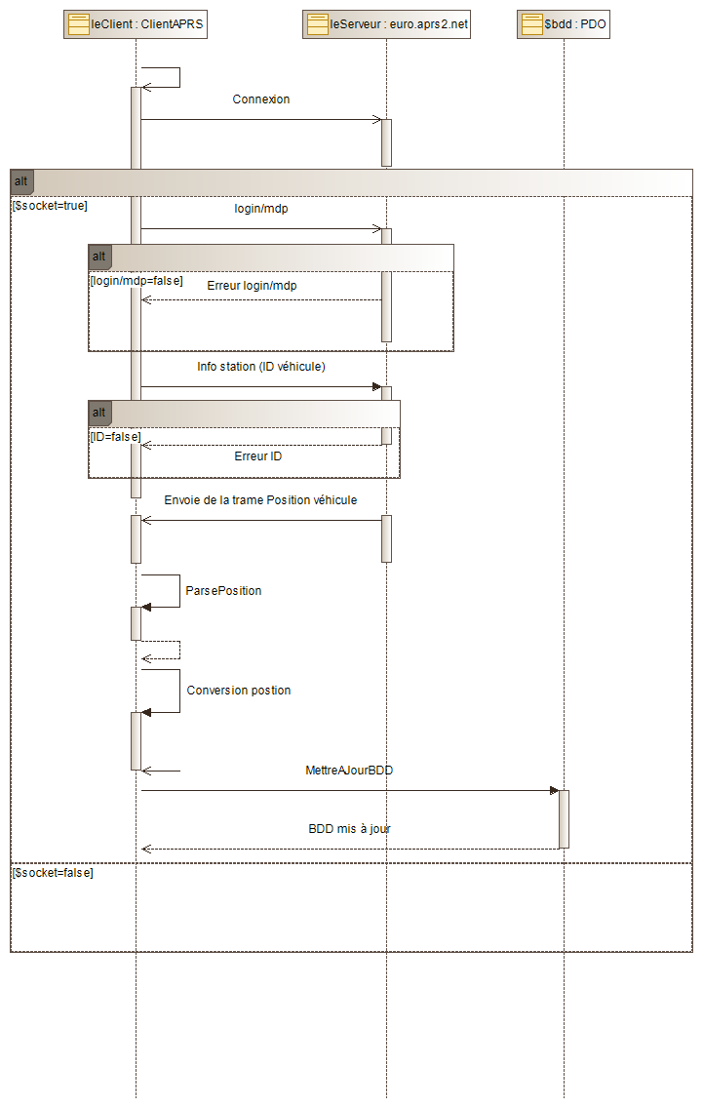
5.3) Diagramme de séquence pour « Mettre à jour la position du véhicule dans la BDD »

Tout d’abord, le langage utilisé est du php. C’est un script qui va interroger le serveur euro.aprs2.net pour que celui-ci nous renvoie la trame de la position du véhicule. Voici les étapes du programme que je vais réaliser à l’aide du logiciel « netbeans » sur Linux:
Le client APRS va créer une socket pour se connecter au serveur. Si la socket est égale à « true », alors l’envoie d’une commande login/mot de passe est effectuée pour se connecter automatiquement sur le serveur sinon le serveur nous renvoie « Erreur login/Mdp ».
Une fois cette connexion réalisée, le programme envoie l’identifiant du véhicule qui est F4KMN-10 pour notre cas. Par la suite, le serveur euro.aprs2.net enverra au client la trame APRS de la position du véhicule en boucle (environ toutes les 20 secondes).
Ensuite, un traitement sera réalisé pour récupérer la latitude et la longitude de la trame puisqu’il n’y a que ses informations qui nous intéresse pour le véhicule. Ceci sera fait grâce à la fonction Parse() qui analyse la chaîne caractère (la trame) et donc récupère que les informations nécessaires.
Lorsque tout cela sera effectué, il faudra que je mettre à jour la position du véhicule dans la table de la base de données. Mais au préalable, il faudra réaliser la conversion des degré minute décimale en degré décimale car par la suite j’aurais besoin de la position dans cette unité.
Pour faire cela, nous allons avoir une fonction Conversion() qui récupérera la latitude et la longitude et qui fera l’opération nécessaire à cette conversion. Voici un exemple de conversion d’une latitude :
En degré minutes secondes :
4759.74 = 47° et 59.74 minutes
En degré décimaux :
= 47° +(59.74/60)= 47.9957°
Concernant la base de données, la table Position_vehicule sera de la forme suivante :
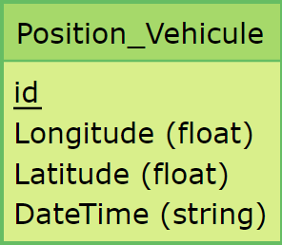
Dans cette table, nous avons l’id du véhicule, la longitude et la latitude qui seront en float car les données sont précises au centième et le DateTime (l’horodatage) en string car c’est une chaîne de caractères.

5.4) Diagramme de séquence pour «Visualiser la position du véhicule par rapport au ballon»
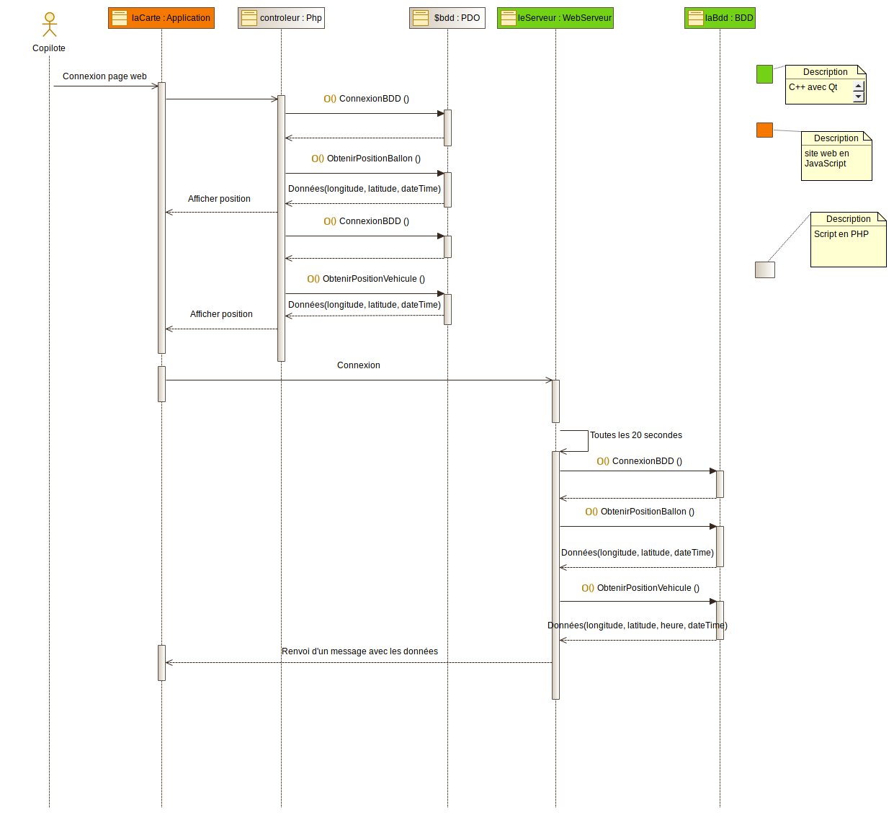
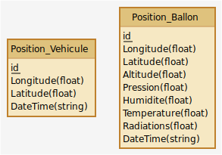
Mon site web avec la carte sera réalisé en JavaScript. Le copilote possédera un lien direct vers le site. Lors de sa première connexion, un contrôleur PHP se lancera puis se connectera à la base de données pour obtenir la position du ballon ainsi que celle du véhicule avec une requête SQL. Voici les deux tables de la base de données que je vais utiliser :
Pour que la mise à jour de la carte avec les deux positions se fasse de manière automatique, nous allons utiliser la technologie websocket qui permettra toutes les 20 secondes la mise à jour de la map. Pour programmer cela, je vais utiliser Qt et donc le langage C++.
Tout d’abord, le client (le site web) enverra un signal de connexion au serveur Websocket puis après interrogation de la base de données celui-ci renverra les données avec les différentes positions au client websocket et ainsi la carte se mettra à jour automatiquement et à intervalle de temps régulier.
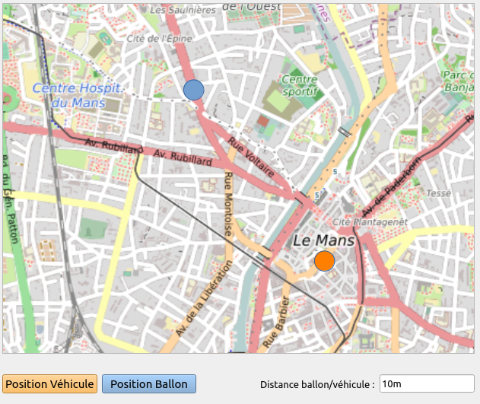
Ma page web ressemblera à ceci :

